Міністерство освіти і науки, молоді та спорту України

Національний технічний університет України

«Київський політехнічний інститут»

Факультет інформатики та обчислювальної техніки

Кафедра обчислювальної техніки

**Лабораторна робота №5**

По дисципліні «Алгоритми та методи обчислень»

Тема: «Розв’язання систем лінійних алгебраїчних рівнянь»

Виконав: Перевірив:

Студент групи ІО-21 ст. викладач

Коноз А.О. Порєв В. М.

Дата здачі_____________

Захищено з балом_____

Київ 2014

**Мета:** Вивчити алгоритми методів розв'язання систем лінійних алгебраїчних

рівнянь на ЕОМ.

**Алгоритм, взятий за основу:**

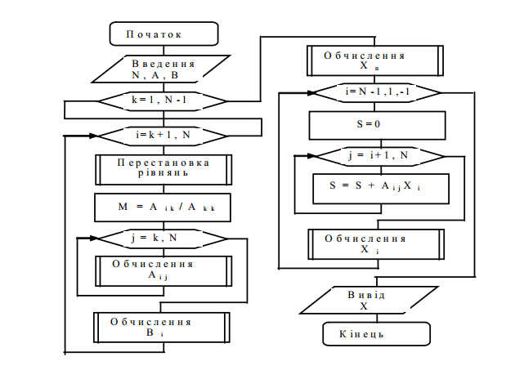

**Код програми:**

**package** Lab5;

**import** java.io.*;

**public** **class** SolveSLAR {

**private** **double** slar [][];

**private** **double** solve[];

**private** **double** solution[];

/**

* Метод зчитує матрицю СЛАР з файлу,

* попередньо зчитавши розмір її з файлу

*/

**private** **void** reader () **throws** Exception {

BufferedReader readerForLines = **new** BufferedReader(**new** InputStreamReader(

**new** FileInputStream("c:\\lab.txt")));

String vector [];

**int** size = Integer.*parseInt*(readerForLines.readLine());

slar = **new** **double** [size][size];

solve = **new** **double**[size];

solution = **new** **double**[size];

solve[0] = 1.0;

**for** (**int** i = 0; i < size; i++) {

vector = readerForLines.readLine().split(" ");

**for** (**int** j = 0; j < vector.length; j++) {

slar[i][j] = Double.*parseDouble*(vector[j]);

}

}

vector = readerForLines.readLine().split(" ");

**for** (**int** j = 0; j < vector.length; j++) {

solve[j] = Double.*parseDouble*(vector[j]);

}

readerForLines.close();

}

/**

* Приведення матриці до трикутного вигляду

*/

**private** **void** triangle(){

**double** koef;

**int** intel = 0;

**for** (**int** i = 0; i < slar.length; i++) {

**for** (**int** j = i + 1; j < slar.length; j++) {

koef = slar[j][intel]/slar[i][intel];

**for** (**int** j2 = 0; j2 < slar.length; j2++) {

slar[j][j2] = -slar[i][j2]*koef + slar[j][j2];

}

solve[j] = -solve[i]*koef + solve[j];

}

intel++;

}

}

/**

* Метод гауса.

*/

**public** **void** Gaus() **throws** Exception{

reader();

triangle();

**double** sum;

**for** (**int** i = slar.length - 1; i >= 0; i--) {

sum = solve[i];

**for** (**int** j = i + 1; j < slar.length; j++) {

sum = sum - slar[i][j]*solution[j];

}

solution[i] = sum/slar[i][i];

}

System.*out*.println("Корені:");

**for** (**int** i = 0; i < solution.length; i++) {

System.*out*.println("Х" + (i + 1) + " = " + solution[i] );

}

}

}

**package** Lab5;

**public** **class** Main {

/**

* **@param** args

*/

**public** **static** **void** main(String[] args) **throws** Exception {

SolveSLAR ob = **new** SolveSLAR();

ob.Gaus();

}

}

**Вхідні дані:**

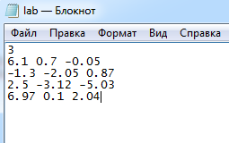

**Результат:**

Корені:

Х1 = 1.2139380734313405

Х2 = -0.5815663986714447

Х3 = 0.5585153772233118

**Висновок:** Під час виконання лабораторної роботи були закріплені навички написання процедур, які розв’язують системи лінійних алгебраїчних рівнянь. В програмі був реалізований метод Гауса. Дані зчитуються з файлу, результат виводиться в консоль.